**REES Projektni zadatak – Back End Dokumentacija  
Tema: DataCache ( gr. 4. )**

**Student:  
Todorović Uglješa**

**Asistent:  
Asistent-Master   
Janković Zoran**

**Novi Sad, juni 2021.**

**SADRŽAJ**

1.Component Diagram 3

1.1. Client 3

1.2. DatabaseModule 4

2. Class Diagram Client 5

2.1.1. Pomoćne klase 5

2.1.2. Enumeracije 6

2.1.3. Izuzeci 8

2.2 UI klasa 9

2.3. FileControler & XMLHandler klasa 10

2.4. ConnectionControler klasa 11

2.5. CacheControler kalsa 11

3. Class Diagram Distributed Database 13

4. Struktura baze podataka 14

5. Sequence Diagrams 15

# **1.Component Diagram**

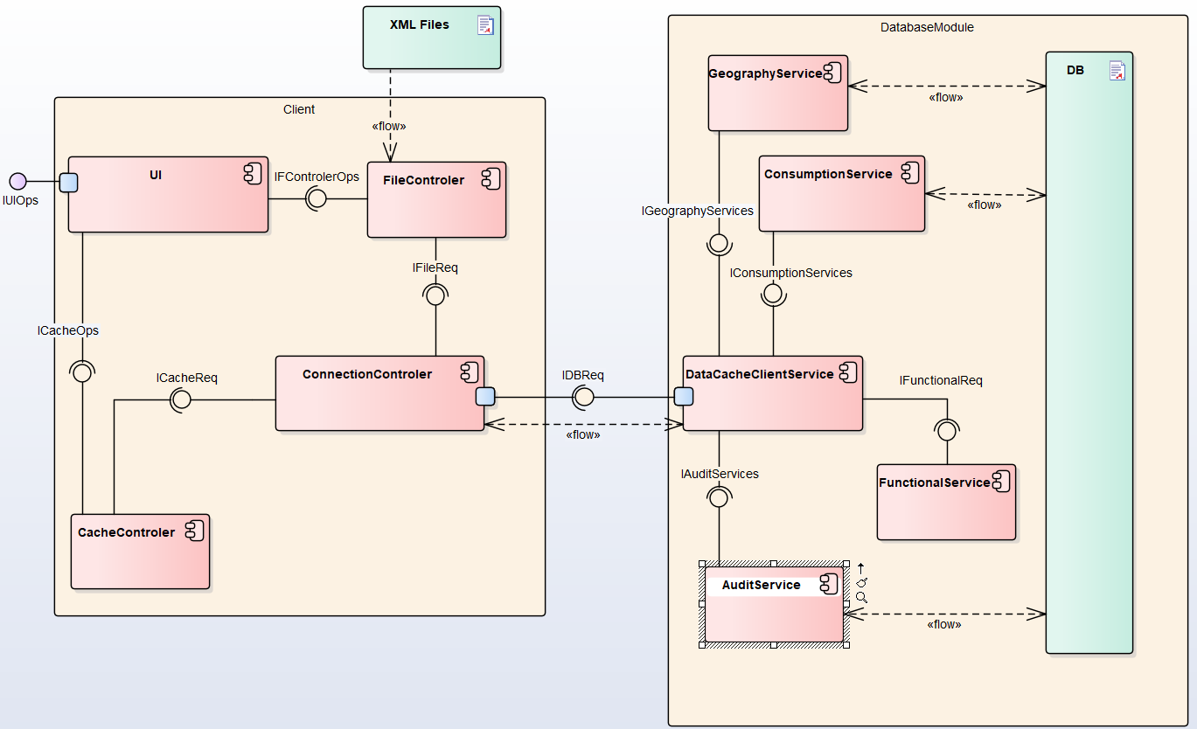

Sistem se sastoji od dvije cjeline:

* **Client** ( klijentski agent za komunikaciju sa distribuiranom bazom podataka )
* **DatabaseModule** ( serverska aplikacija za prihvat klijentskih zahjeva za komunikaciju sa bazom podataka ).

## 1.1. Client

Klijentski modul se sastoji od 4 glavne logičke cjelnine :

* UI ( komponenta sa kojom korisnik komunicira – prihvata korisničke zahtjeve posredstvom *IUIOps* interface – a i distribuira ih dublje u arhitekturu ). Praktično realizovana kao DLL projekat. Na ovu komponentu zahtjevi stižu sa GUI_Integrator WPF aplikacije.
* FileControler ( komponenta koja izvršava zahtjeve od strane UI komponente pristigle posredstvom *IFControlerOps* interface - a ). Zadatak ove komponente jeste da iz file sistema učita ciljanu datoteku, isparsira je u predviđenu strukturu i proslijedi ConnectionControler komponenti. Praktično realizovan kao DLL projekat.
* ConnectionControler komponenta prihvata zahtjeve posredstvom jednog od sledećih interface-a:
  + *ICacheReq* interface preko koga se prihvataju zahtjevi od strane CacheControler komponente. Ovaj interface je zapravo kompozicija ( on nasljedjuje ) interface za rukovanje Consumption, Audit i Geographic sadržajem kao i interface za funkcionalne pozive nad bazom podataka ( pogledati klasni dijagram )
  + *IFileReq* je interface preko koga ConnectionControler prihvata zahtjeve od strane FileControler komponente a u trenutnoj implementaciji je u pitanju jedino zahtjev za upisom sadržaja učitanog iz file sistema.
* CacheControler je komponenta koja svoje metode izlaže posredstvom *ICacheOps* interface-a kojeg koristi UI komponenta za rukovanje consumption, audit i geography sardžajem i preko nje ona posredno pristupa ConnectionControler-u i bazi podataka.

Praktično je realizovan kao WCF ( client ) projekat i predstavlja tačku izlaza sistema na mrežu.

## 1.2. DatabaseModule

DatabaseModule se sastoji od:

* DataCacheClientService komponente koja implementira *IDBReq* interface i praktično je ralizovan kao WCF ( server ) projekat i predstavlja tačku ulaza u sistem za rukovanje bazom podataka ( u širem smislu ). U zavisnosti koja je metoda pozvana ( kojoj grupi pripada: Audit, Geography, Consumption ili Functional ) poziva se metoda adekvatnog servisa ( servisni sloj baze podataka ). Mozemo reći da se DataCacheClientService ponaša kao dispacher koji rasporedjuje zahtjev na njemu odgovarajući servisni objekat.
* GeographyService, AuditService, ConsumptionService su komponente koje zahtjeve prosljedjuju na na DAO sloj koji direktno komunicira sa bazom podataka. U trenutnoj implementaciji FunctionalService je izuzetak te on nema pristup bazi podataka nego služi za validaciju da li je baza podataka dostupna ili nije.

# 2. Class Diagram Client

## 2.1.1. Pomoćne klase

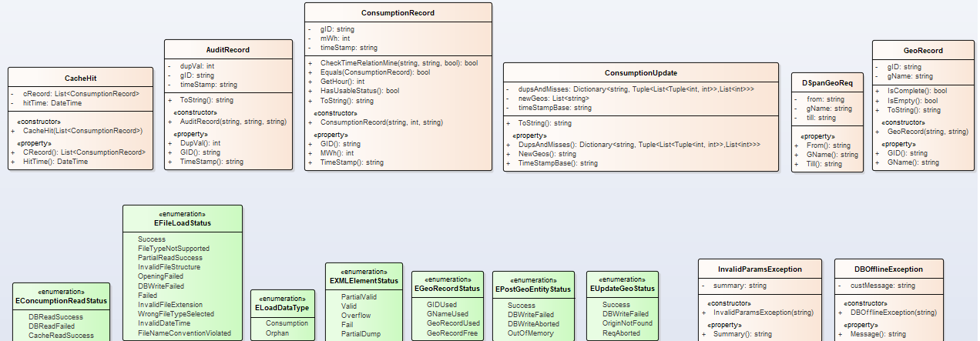Sl. 2.1.1.1. Pomoćne klase, enumeracije i izuzeci

**CacheHit** je klasa koja predstavlja jedan pogodak pretrage koji se čuva u keširanoj strukturi. U sebi sadrži polja:

* cRecord tipa List<ConsumptionRecord> - Lista rezultata pogodjene pretrage
* hitTime tipa DateTime – Trenutak pogotka ( koristi ga CacheGarbageCollector )

**AuditRecord** je kalsa koja opisuje jedan Audit zapis i u sebi sadrži polja:

* dupVal tipa int – vrijednost koja je registrovana kao duplikat u odnosu na originalni zapis. Ima vrijednost -1 ako originalni zapis ne postoji a postoji zapis sa svim podacima sem vrijednosti potrošnje.
* gID tipa string – identifikator geografskog područja u kome se taj AuditRecord desio
* timeStamp tipa string – yyyy – MM – dd - hh format vrmenskog trenutka kada je taj AuditRecod zabilježen.

**ConsumptionRecord** je klasa koja opisuje jedan potpun zapis o potrošnji i sadrži polja:

* gID tipa string - identifikator geografskog područja u kome se taj ConsumptionRecod desio
* mWh tipa int – očitana vrijednost ostvarene potrišnje
* timeStamp tipa string - yyyy – MM – dd - hh format vrmenskog trenutka kada je taj ConsumptionRecod zabilježen

Pored property – ja ova klasa sadrži i metode:

* CheckTimeRelationMine koja za trenutni objekat provjerava da li je on ranije, identičan ili prije proslijeđenog vremenskog trenutka. Argumenti metode jesu: referentni datum ( string ), vremenska relacija ( string: >, <, >=, <=, = ) i indikator da li u provjeri treba ignorisati vrijednost sata ( bool ).
* GetHour metoda koja izdvaja sat iz timeStamp –a
* HasUsableStatus koji provjerava da li je konstruisani objekat valjano popunjen

**ConsumptionUpdate** klasa je klasa koja je nusprodukt upisa u bazu podataka i služi za dovođenje lokalne kopije u konzistentno stannje. U sebi sadrži polja:

* dupsAndMisses tipa Dictionary<string, Tuple<List<Tuple<int, int>>,List<int>>> i predstavlja riječnik koji za ključ ima geografsko područje a za vrijednost Tuple čiji je item1 lista Tuple – ova koji imaju parove sat – duplikatVrijednost a item2 lista časova čija potrošnja nije uspješno pročitana.
* newGeos tipa List<string> koja predstavlja listu geografskih identifikatora novih geografskih podrucja koja prije minulog zapisa nisu bila zabilježena. Treba napomenuti da su u ovom kontekstu identifiaktor i naziv identični stoga se prenosi samo jedan string.

**DspanGeoReq** je klasa koja enkapsulira sve podatke potrebne za pretragu i u sebi sadrži polja:

* from tipa string – najniži rubni datum
* till tipa string – najveći rubni datum
* gName tipa string – ciljano geografsko područje

**GeoRecord** je klasa koja enkapsulira geografski zapis i u sebi sadrži polja .

* gID tipa string – ID geografskog podrucja ( poznat samo CacheControler –u ne i UI )
* gName tipa string – naziv geografskog područja ( poznat UI i CacheControler - u ).

pored property – ja ova klasa sadrži i metode IsComplete ( provjerava da li je kompletan zapis ) i IsEmpty ( provjerava da li je zapis prazan ).

## 2.1.2. Enumeracije

**EConsumptionReadStatus** enumeracija koja opisuje ishod zahtjeva za čitanjem potrošnje:

* DBReadSuccess – pročitan iz baze podataka
* DBReadFailed – nije pronadjen u lokalu a distrib. baza je nedosupna
* CacheReadSucces – pročitano iz cache – strukture kao interval ili podinterval

**EFileLoadStatus**:

* Success - uspješno pročitano i upisano u bazu podataka
* FileTypeNotSupported - tražen upis tipa falja koji nije podržan (trenutno je to sve   
   što nije ostv)
* PartialReadSuccess – uspješno pročitano i zapisano ali sa prisutnim odbačenim   
   zapisima ( loše strukturirani ili neprihvatljivo nepotpuni )
* InvalidFileStructure - cio XML fajl je pogrešno strukturiran
* OpeningFailed - datoteka ili ne postoji ili je zauzeta od strane drugog   
   procesa
* DBWriteFailed - baza podataka je nedostupna
* Failed - propalo iz nekog drugog razloga
* InvalidFileExtension - nije podržana ekstenzija ( trenutno sve izuzev .xml)
* WrongFileTypeSelected – u GUI – ju je pokrenut program za obradu tipa   
   podatka koji se ne slaže sa odabranim tipom   
   podatka
* InvalidDateTime - timestamp nije valjan u kontekstu odabranog tipa   
   podatka ili je uopšteno neprihvaljiv
* FileNameConventionViolated - konvencija zapisa naziva fajla nije valjana

**ELoadDataType** enumeracija predstavlja tipove fajlova koji se koriste:

* Consumption – potrošnja
* Orphan - apstrakcija nepodržanih tipova ( korišteno u Unit testovima )

**EXMLElementStatus** je enumeracija koja opisuje stanje jednog XML čvora koji predstavlja ( tenutno ) potošnju:

* PartialValid - nepotpun ali dovoljno za audit
* Valid - potpun
* Overflow - ima viška podčvorova ali je uzeto šta je u trenutnoj implementaciji   
   potrebno
* PartialDump - nepotpun ali nedovoljno da se iskoristi
* Fail - totalno pogrešna struktura elementa (npr. više od 1 polja za potrošnju i   
   sl.)

**EGeoRecordStatus** je enumeracija koja opisuje stanje kandidata za zapis novog geografskog područja:

* GIDUser - ključ je već u upotrebi
* GNameUsed - ime već u upotrebi
* GeoRecodUsed - identičan zapis već postoji
* GeoRecordFree - nije u upotrebi , može se slobodno upisati

**EPostGeoEntityStatus** je enumeracija koja opisuje ishod operacije za upis novog geografskog područja:

* Success - uspješno
* DBWriteFailed - distrib. baza podataka je nedostupna
* DBWriteAborted - parametri poslati na upis nisu valjani ili su nepotpuni
* OutOfMemory - predviđena struktura za keširanje geografskih područja je   
   prepunjena

**EUpdateGeoStatus** je enumeracija koja opisuje ishod operacije za ažuriranje postojećeg geografskog područja:

* Success - uspješno
* DBWriteFailed - distrib. baza podataka je nedostupna
* OriginNotFound - izvorni zapis ne postoji
* ReqAborted - parametri zahtjeva su nepotpuni ili nisu valjani

## 2.1.3. Izuzeci

**InvalidParamsException** je izuzetak koji se baca kada se metodi proslijedi null, prazne, nepotpune ili loše vrijednosti. Sadrži opis greške u polju Summary.

**DBOfflineException** je izuzetak koji se baca kada se na izlasku na mrežu desi izuzetak na kanalu ( EndpointNotFoundException ili CommunicationObjectFaultedException ) te je detaljnije opisan poljem Message.

Grupa izuzetaka koja se nalazi u okviru DistributedDB nije korištena na klijentskoj strani i namjenjeni su samom administratoru i developeru tokom razvoja:

**DBLoginFailed** – izuzetak kada parametri za konekciju na bazu podataka nisu valjani ( login_params.txt )

**ForbiddenOrderException** – sličan StillAttachedException – u ali se odnosi na relaciju nadklasa podklasa izmedju EES Record –a i Consumption/Audit Record –a . ( pogledati poglavlje o bazi podataka ).

**PrimaryKeyConstraintViolation** – izuzetak kada administrator ili neki drugi client agent pokuša ručno unošenje zapisa sa primarnim ključem koji je već u upotrebi.

**StillAttachedException** - izuzetak kada se pokuša uklanjanje zapisa u bazi podataka iako su oni i dalje referencirani od strane drugih objekata ( npr. brisanje geografskog područja ako i dalje postoje zapisi koji su za njega vezani ).

## 2.2 UI klasa

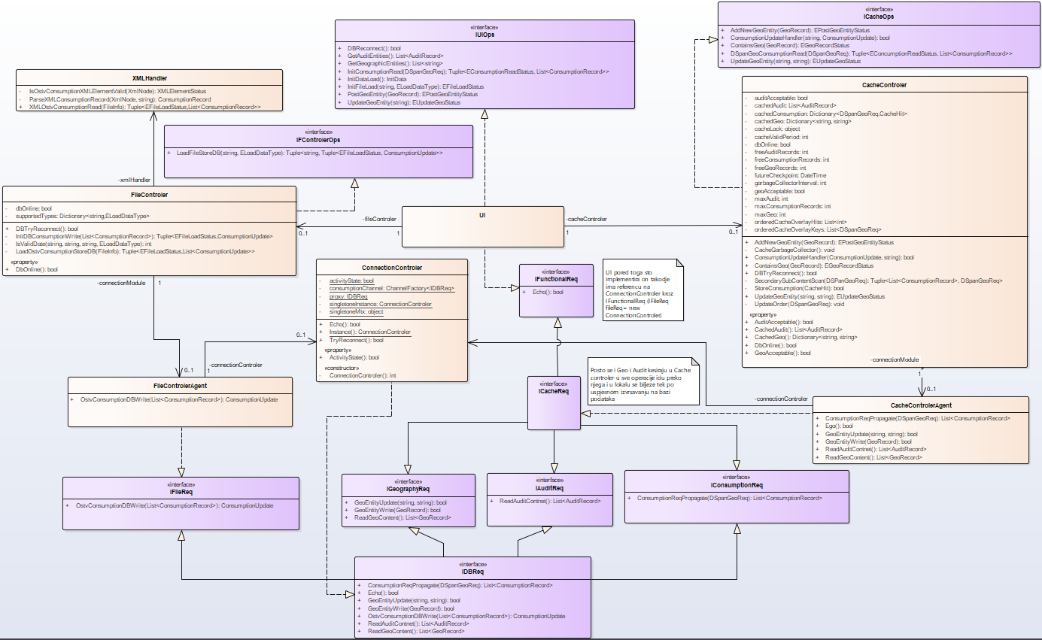Sl. 2.2.1. Klasni dijagram klijentskog dijela aplikacije

UI kalsa predstavlja apstrakciju UI-a i instancira se pri podizanju aplikacije. Ova klasa predstavlja jedinu ulaznu tačku u sistem te ona skriva sve detalje implementacije i korisniku pruža poziv samo onih metoda koje ona izlaže kroz *IUIOps*.

*IUIOps* interface sadrži sljedeće metode:

* bool DBReconnect() – Ponovno konektovanje na distribuiranu bazu podataka
* EUpdateGeoStatus UpdateGeoEntity(string oldName, string newName) – Ažuriranje
* imena postojećeg geografskog zapisa (izmjena u lokalu i u DB)
* EPostGeoEntityStatus PostGeoEntitiy(GeoRecord gEntity) – Zadavanje novog geografskog područja (izmjena u lokalu i u DB)
* EFileLoadStatus InitFileLoad(string filePath, ELoadDataType dataType) – Učitavanje konkretnog tipa podatka (ostvarena postrošnja u našem slučaju) sa proslijeđene putanje
* Tuple<EConcumptionReadStatus, List<ConsumptionRecord>> InitConsumptionRead(DSpanGeoReq dSpanGeoReq) – Čitanje podataka o potrošnji za zadato geografsko područje i zadati datumski opseg.
* List<string> GetGeographicEntities() – Dobavljanje keširanih geografskih pojmova
* List<AuditRecord> GetAuditEntities() – Dobavljanje keširanih Audit zapisa

UI klasa ima reference na FileControler (preko koga inicira čitanje fajlova i automatski upis u bazu podataka) i CacheControler (preko koga dobavlja Audit, Geography i Consumption sadržaj te vrši rekonekciju na bazu podataka ako je ona bila nedostupna.). UI kasa takođe nakon uspješnog upisa u bazu podataka posredstvom metode LoadFileStoreDB koristi povratnu vrijednost ove metode kao atribut pozivajući metodu CacheControler – a ConsumptionUpdateHandler koja prosljeđenu joj vrijednost koristi za dovođenje spostvene lokalne kopije Gaography i Audit zapisa u konzistentno stanje.

## 2.3. FileControler & XMLHandler klasa

UI komponenta učitavanje datoteke inicira kroz metodu LoadFileStoreDB proslijeđujući joj identične parametre proslijeđene funkciji InitFileLoad (koja je njen pozivalac). U ovoj metodi FileControler –a se provjerava da li je podržan prosljedjeni tip datoteke ( u trenutnoj implementaciji samo ostv. ), da li je datum ( izvučen iz naziva datoteke ) validan za proslijedjeni tip ( da li je uopste validan + da li je prošlo vijeme jer je u pitanju ostvarena potrosnja ).

Validnost datuma provjerava privatna metoda IsValidDate. Nakon prolaska svih provjera za odgovarajući tip datoteke ( ostv ) se poziva adekvatna privatna metoda ( u trenutnoj implementaciji je to privatna metoda LoadOstvConsumptionStoreDB). Unutar LoadOstvConsumptionStoreDB metode se provjerava koja je ekstenzija fajla (u trenutnoj implementaciji je to samo .xml).

XMLHandler posredstvom metode otvara ( pokušava da otvori ) XML fajl, provjerava konvenciju njegovog imena i redom parsira sve one čvorove koji su valjani. Metodom IsOstvConsumptionXMLEmentValid on provjerava valjanost čvora ( ranije spominjana stanja čvora u sekciji enumeracija ) te u svim onim zadovoljavajućim stanjima poziva ParseXMLConsumptionRecord metodu koja parsira čvor i vraća ga enkapsuliranog u ConsumptionRecord objektu.

Nakon uspješnog parsiranja XML fajla u listu zapisa poziva se metoda ConnectionAgent – a InitDBConsumptionWrite u kojoj se učitani zapisi proslijeđuju na upis. Povratna vrijednost ove metode ( ConsumptionUpdate ) se dalje vraća kroz lanac pozivanja sve do UI ( sa tim da se u LoadFileStoreDB povratna vrijednost proširuje sa timeStampBase). TimeStampBase nam je potreban sa obzirom na to da ConsumptionUpdate nosi informacije o duplikatima i promašajima po satima pa tim satima treba dodati kontekst datuma koji je zajednički na nivou učitane datoteke.

Napomena: FileControler i UI imaju istoimene klase sa sufiksom Agent koje su njihovi proxy – ji i skrivaju ostale metode ConnectionControler – a koje oni nemaju pravo da „vide“. Alternativa ovome bi bilo dodjeljivanje reference na konekcioni modul promjenjivoj tipa interface.

## 2.4. ConnectionControler klasa

ConnectionControler klasa je klasa koja implementira *IDBReq* interface koji objedinjuje *IFileReq* interface ( koji izlaže šta FileControler može da zahtjeva od ConnectionControler –a ), *IGeographyReq* ( svi zahtjevi geografske prirode ), *IAuditReq* (svi zahtjevi audit prirode), *IConsumptionReq* ( svi zahtjevi vezani za porošnju ), *IFileReq* ( svi funkcionalni zahtjevi ). Ova komponenta predstavlja izlaz na mrežu i realizuje WCF klijenta. Podaci o serveru koga gadja su smješteni u App.Config fajlu GUI_Integrator projekta. Ova klasa je realizovana prema singletone design pattern – u da bi se osigurala jedinstvena tačka izlaza na mrežu.

## 2.5. CacheControler kalsa

Klasa koja realizuje cache mehanizam i služi kao kapija za izlaz UI komponente na mrežu ( u kontekstu čitanja potrošnje ). Metode koje UI može da poziva klasa izlaže kroz *ICacheOps* interface. Prilikom instanciranja u konstruktoru se podešavaju određeni parametri i inicijalizuju strukture koje klasa koristi za keširanje. Inicijalizuje se i CacheControlerAgent koji ima istu funkciju kao i FileControlerAgent i unutar njega se dobavlja singletone instaca Connection controler – a. Nakon toga se osluškuje baza i provjerava da li je dostupna, ako jeste onda se dobavljaju inicijalni Audit i Geo zapisi i smiještaju u strukture njima namjenjene za čuvanje. Smještanje se obavlja ako je pročitano u okvirima maksimalne predviđene veličine dok se u suprotnom to čitanje odbacuje i diže se flag koji korisnika informiše o tome. Takodje stanje dostupnosti baze je ispraćeno adekvatnim flag – om. Na kraju konstruktora pokreće se detach-ovan CacheGarbageCollector posredstvom task – a.

Ova nit se budi svaki minut i provjerava da li su neki od cache zapisa prestarili, ako jesu on ih briše. Period važenja je 3 časa dok je rezolucija brisanja ( buđenja niti koja briše ) jednaka 1 minut. Proces provjere i oslobađanja se obavlja pod mutual – exclusive pristupu jer sve metode koje rukuju sa podacima koji se keširaju moraju zauzeti mutex da ne bi došlo do štetnog preplitanja.

Strategija oslobadjanja memorije za novu pretragu ako nema dovoljno memorije ( trenutne nisu prestarile ) je ta da se zbog brzine čitanja koristi Dictionary sa CacheHit – ovima ( CacheHit sadrži rezultat pretrage i vrijeme kada je prvi put pogođena ) koji se pretražuje po parametrima pretrage ( ključ je DspanGeoReq ). Pošto je Dictionary neuredjena struktura nad njim su realizovane dvije liste koje su po indeksima uparene: orderedCacheOverlayKeys koja sadrži listu ključeva sortiranih po opadajućem redu prema broju pogodaka za njima odgovarajući hit. Druga lista jeste orderedCacheOverlayHits koja sadrži broj pogodaka za upareni ključ (orderedCacheOverlayKeys[0] ključ ima orderedCacheOverlayHits[0] pogodaka i analogno).

Na ovaj način se lako eliminiše onoliko najstarijih ( zadnjih ) zapisa kada je potrebno osloboditi memoriju.

Pored trivijalnih metoda posebno treba pomenuti DspanGeoConsumptionRead metodu koja dobavlja tražene zapise. Ako je pretraga zabilježena ona se odma isporučuje iz cache – a i njen HitRate se povećava te se njena pozicija u sortiranim nizovima ažurira ( metoda UpdateOrder ). Ako je tražena pretraga podinterval neke druge pretrage ( metoda SecondarySubcontentScan ) tada se taj podinterval izvlači i dostavlja korisniku a HitRate se tretira na isti način kao u prethodnom slučaju. Ako mapiranje nije poznato onda se ono dobavlja iz baze podataka kešira, u lokalu i onda dostavlja korisniku te se podaci o tom mapiranju smještaju na kraj sortiranih listi ( sigurno ima najmanje hit-ova ).

Sve ostale trivijalne metode koje izlaze na mrežu prvo izvrše promjene distribuirano pa se tek onda ažurira lokalna kopija.

# 3. Class Diagram Distributed Database

Distribuirana baza podataka je relizovana kao WCF projekat koji u svojoj Main metodi podiže ServiceHost koji host - uje servis sa metodama *IDBReq* kojeg implementira klasa DataCacheClientService. Ova klasa ima reference na sva 4 servisa ( Geography, Audit, Consumption i Functional ) te u zavisnosti koja je metoda ( distribuirano ) pozvana ona je propagira na odgovarajuću metodu servisnog sloja. Servisni sloj zahtjev propagira dalje na DAO sloj gdje se izvršavaju upiti nad bazom podataka. Konekcioni parametri baze podataka se dobavljaju preko DBConnectionParams klase pomocu regularnih izraza te se sistem može lako prevezati na drugu bazu podataka promjenom konekcionih parametara unutar login_params.txt datoteke.

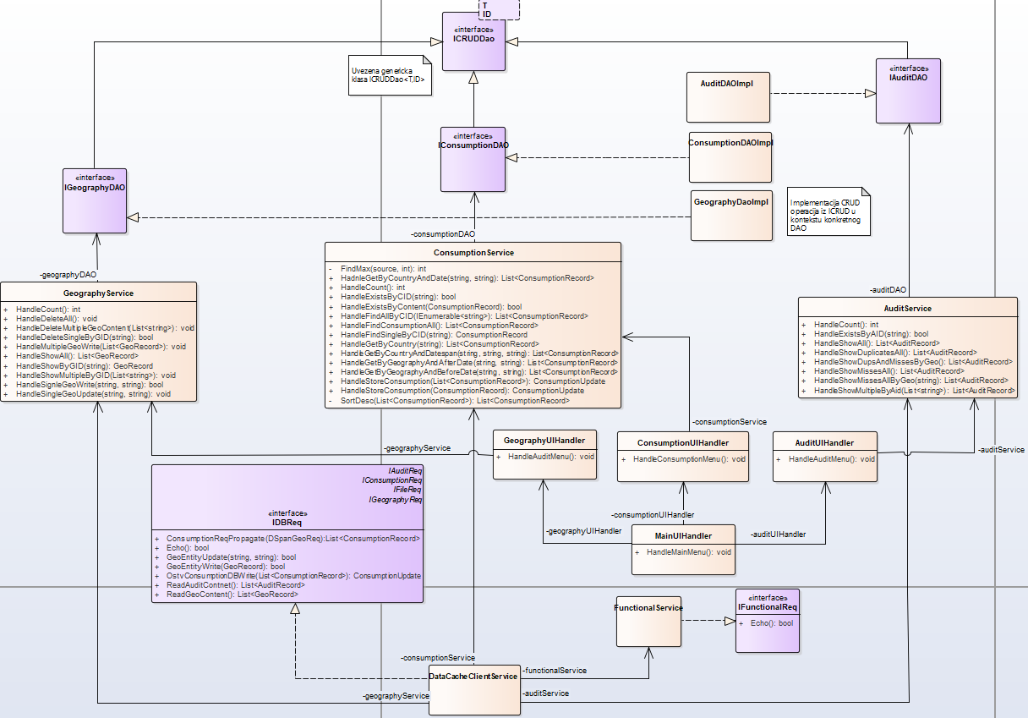Sl. 3.1. Klasni dijagram distribuirane baze podataka

Unutar DistributedDB projekta je realizovana i klasa MainUIHandler koja se instancira nakon podizanja servisa. Pošto je DistributedDB projekat realizovan kao konzolna WCF aplikacija te je iskorištena klasa MainUIHandler realizovan je “Administrator Agent” nad bazom podataka koji je korišten pri testiranju i ima širi spektar naredbi koje su implementirane nad bazom podataka.

Ovaj dokument se zbog sažetosti neće osvrtati na implementaciju samog DAO sloja tj. upita te je detaljnije objašnjenje istih ostavljeno u vidu komentara unutar samog projekta.

# 4. Struktura baze podataka

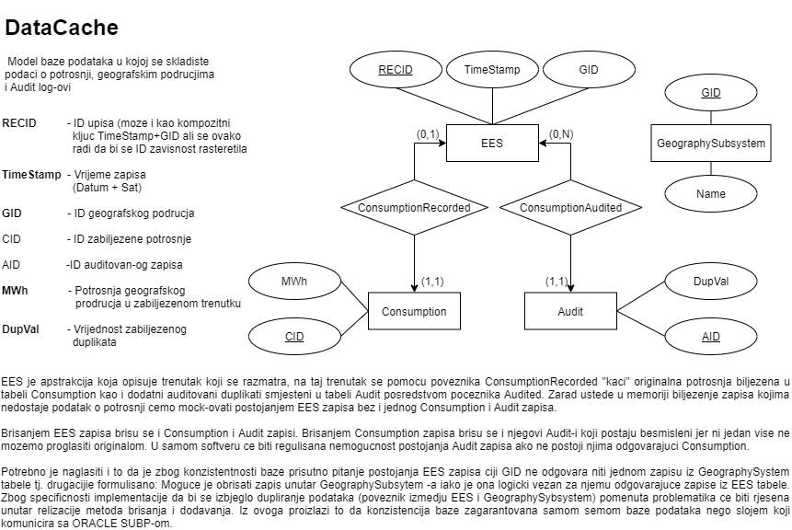

Ovako realizovana baza podataka omogućava da za jedan vremenski trenutak u jednom geografskom području ( jedan EES record) možemo vezivati jedan ConsumptionRecord i sa njime vezanih više AuditRecord – a ( dupliakta ) bez nepotrebnog dupliranja podataka apstrahovanih unutar EES zapisa.

# 5. Sequence Diagrams

U ovom poglavlju su istaknuti dijagrami sekvence ključnih operacija koje su već detaljno rastumačene u ranijem dijelu dokumenta.

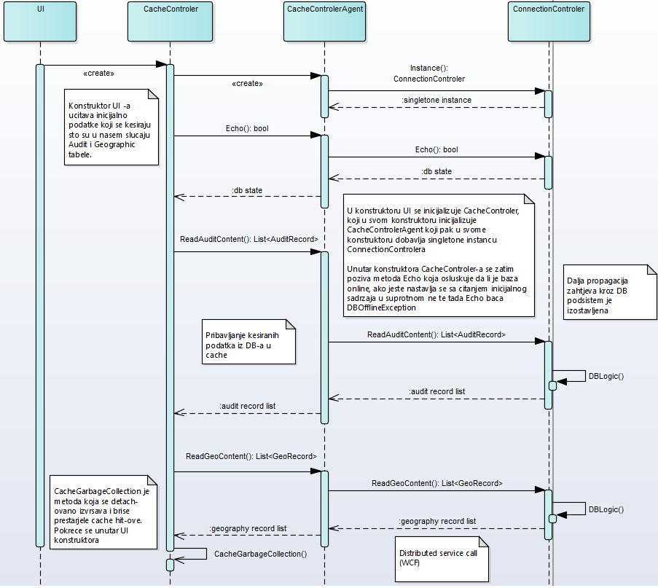Sl. 5.1. Caching Initial Data  
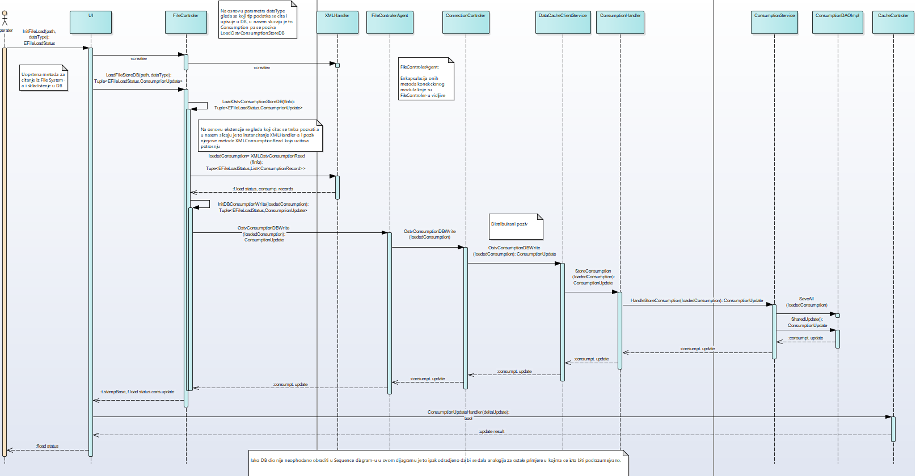 Sl. 5.2. Importing Data From XML File

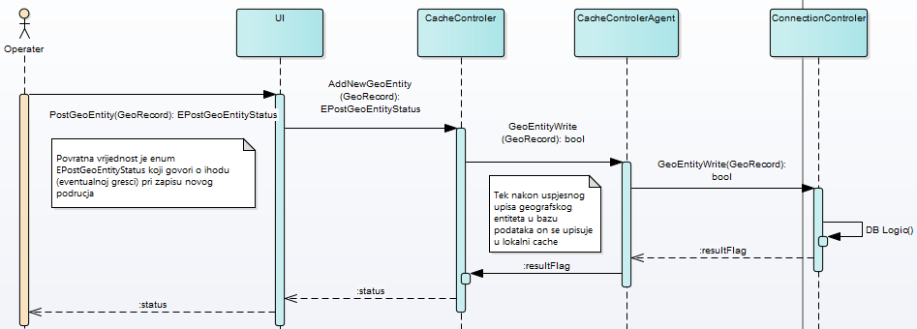Sl. 5.3. Posting Geographic Entity

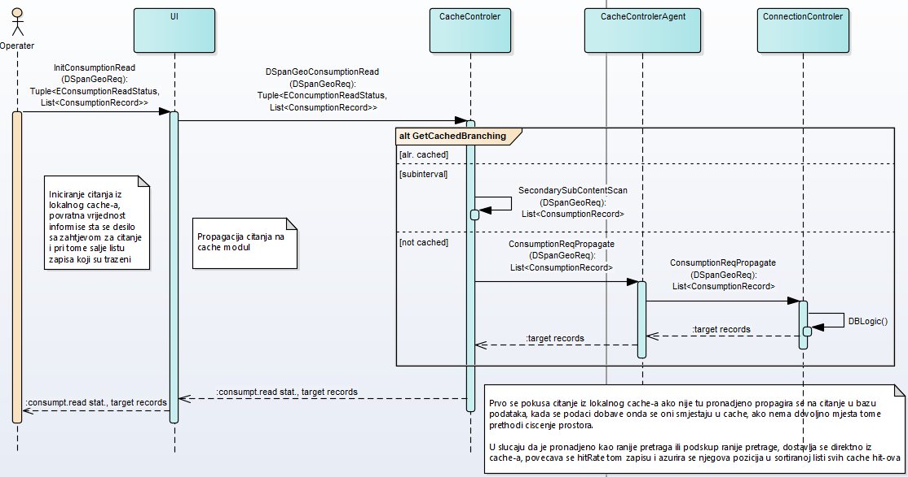 Sl. 5.4. Reading Consumption

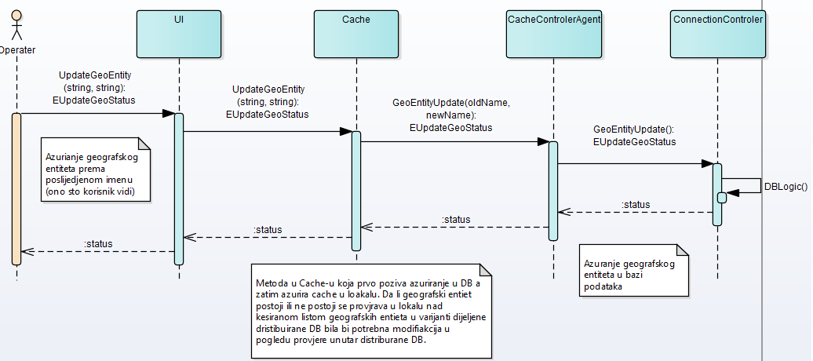Sl. 5.5. Updating Geographic Entity

**NAPOMENA:** Unutar projekta u vidu komentara su ostavljena pojašnjenja pojedinih metoda kao i dalje smijernice za proširenje i poboljšanje projekta.